phenix “桌面菜单”功能简介和配置说明

一 简介

phenix现在支持“桌面菜单”功能，即：点击菜单键，出现如下菜单：

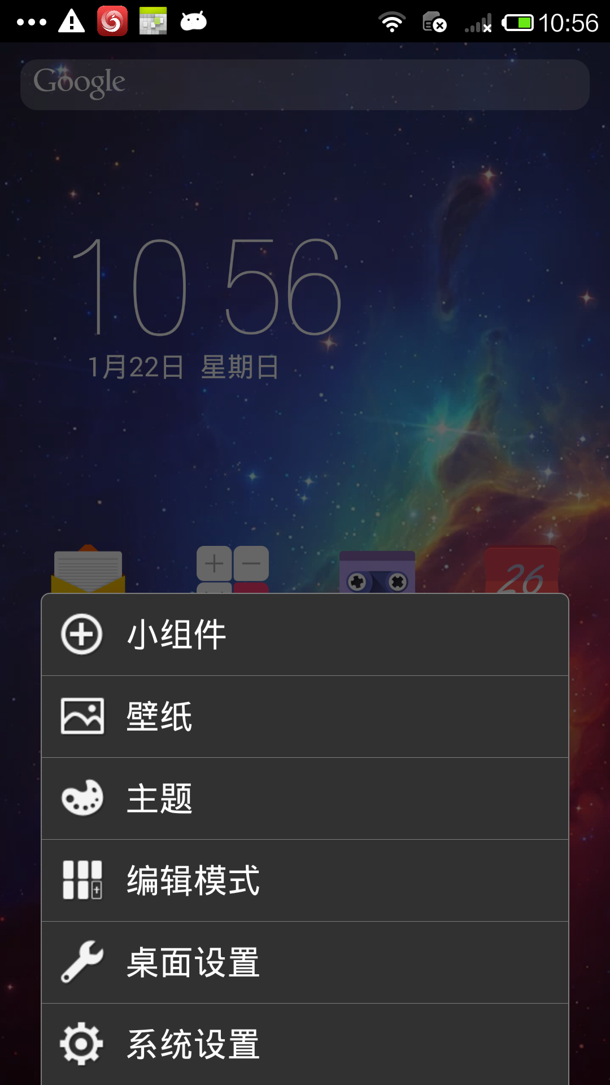

二 菜单功能详解

1、小组件

点击后打开系统小组件界面（界面样式由系统用决定），并可给当前页添加小组件。

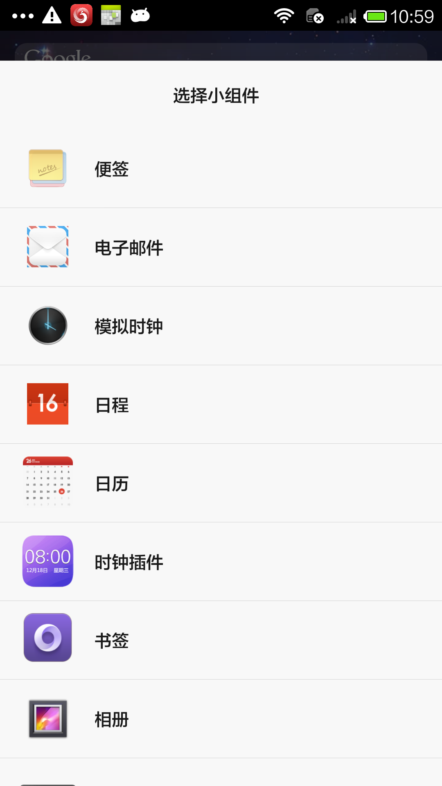

备注：
“系统小组件界面”的标题，可以配置，现在为字符串“pick_widget_activity_title”配置的内容。如果字符串配置为无内容，即，则显示系统的名称。

2、壁纸
- 壁纸的配置和编辑模式下配置的壁纸，效果保持一致，通过参数“config_edit_mode_button_enter_wallpaper_style”来配置。有以下几种可配置的情况：
——0为美化中心的壁纸tab。
——1为launcher3的壁纸选择界面。
——2为uni3的的壁纸选择界面。
——3为客户自定义的的壁纸选择界面（需配“config_customer_wallpaper_component_name”）。
——4为系统的选择壁纸应用的界面。

- 现在配置为4，系统的选择壁纸应用的界面，效果如下：
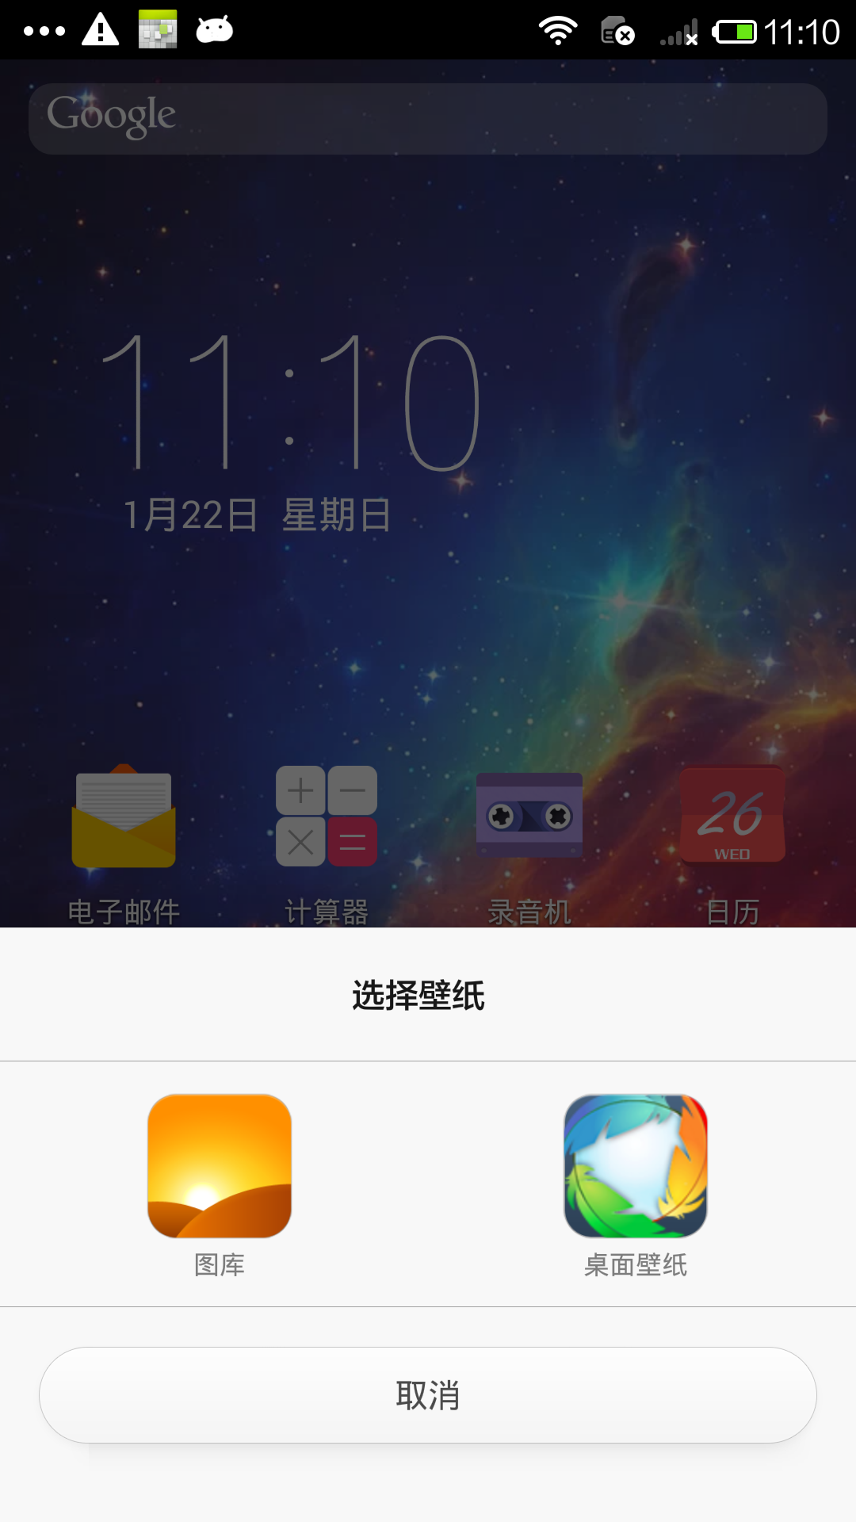
- “系统壁纸界面”的标题，可以配置，现在为字符串“pick_wallpaper_activity_title”配置的内容。如果字符串配置为无内容，即，则显示系统的名称。

3、主题
打开美化中心的主题tab页，没有安装美化中心时，弹出下载询问界面。

4、编辑模式
进入桌面编辑模式。

5、桌面设置
打开桌面的设置界面。

6、系统设置
打开系统的设置界面。

三 UI修改

菜单的左右间距
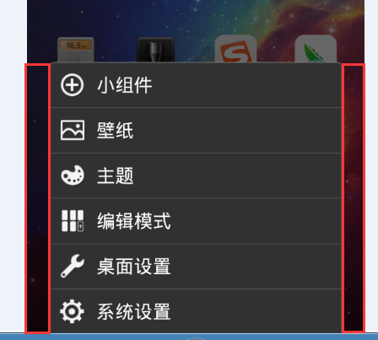

上图红色区域的部分，可通过dimens.xml中参数“workspace_menu_vertical_list_content_margin_x”来修改。可配置为大于等于0的数。

菜单以外的区域的背景色
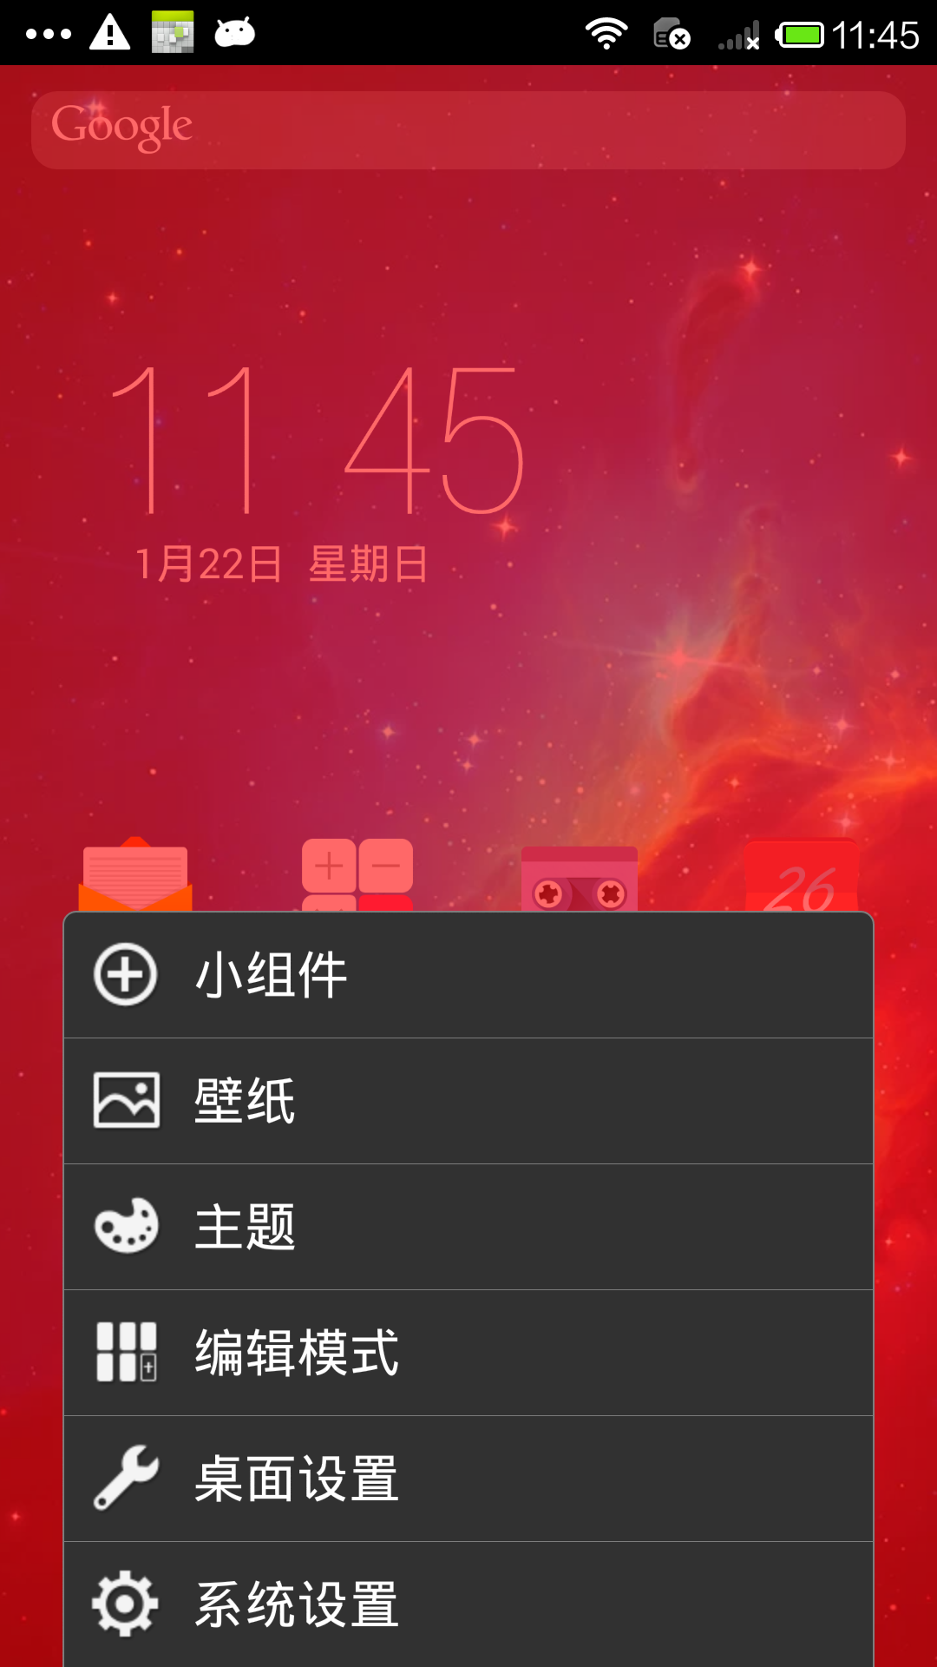

上图红色区域部分的颜色值，可通过colors.xml中参数“workspace_menu_vertical_list_bg_color”来修改。

菜单区域的背景色
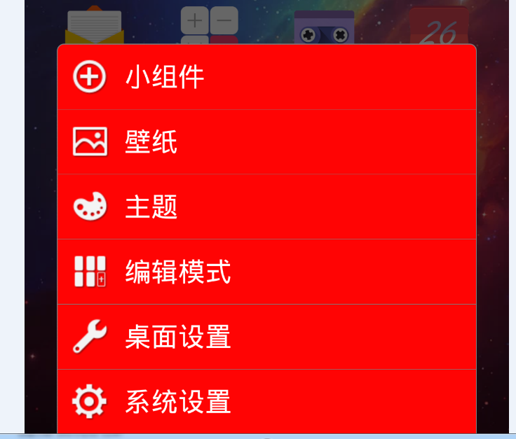

上图红色区域部分的颜色值，可通过colors.xml中参数“workspace_menu_vertical_list_content_bg_color”来修改。

菜单区域边框
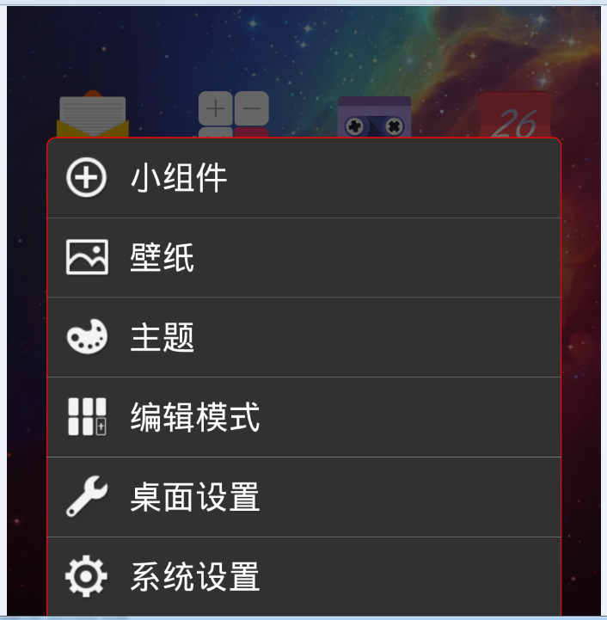

上图红色区域部分可以修改颜色值、宽度和左上角右上角的圆角弧度。

- 颜色值
——可通过colors.xml中参数“workspace_menu_vertical_list_content_bg_stroke_color”来修改。
- 宽度
——可通过dimens.xml中参数“workspace_menu_vertical_list_content_bg_stroke_width”来修改。可配置为大于等于0的数。
——要同时修改dimens.xml中参数
“workspace_menu_vertical_list_content_bg_stroke_bottom_offset”，该值为“workspace_menu_vertical_list_content_bg_stroke_width”的相反值（比如“8”和“-8”）。
- 左上角右上角的圆角弧度
——可通过dimens.xml中参数“workspace_menu_vertical_list_content_bg_top_radius”来修改。可配置为大于等于0的数。

菜单区域分割线
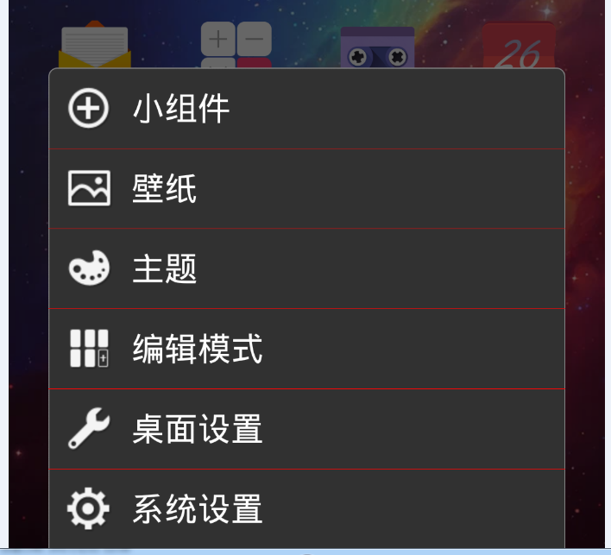

上图红色区域部分可以修改颜色值和宽度。

- 颜色值
——可通过colors.xml中参数“workspace_menu_vertical_list_content_divider_color”来修改。
- 宽度
——可通过dimens.xml中参数“workspace_menu_vertical_list_content_divider_height”来修改。可配置为大于等于0的数。

菜单区域中每一项的UI
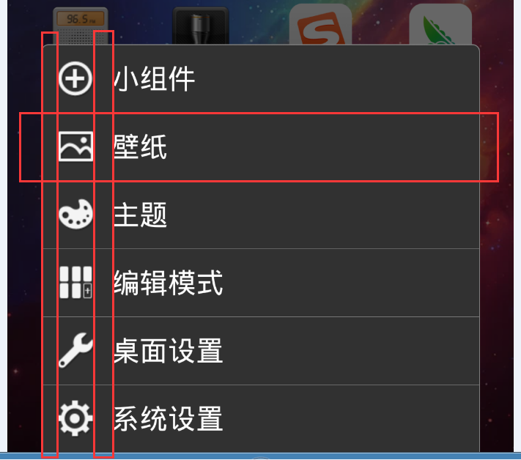

关于菜单区域中每一项，可以修改以下几个方面：

- 每一行的行高
——可通过dimens.xml中参数“workspace_menu_vertical_list_item_height”来修改。可配置为大于等于0的数。
- 边框和图标的间距
——可通过dimens.xml中参数“workspace_menu_vertical_list_item_icon_margin_left”来修改。可配置为大于等于0的数。
- 图标和文字的间距
——可通过dimens.xml中参数“workspace_menu_vertical_list_item_title_padding_left”来修改。可配置为大于等于0的数。
- 文字和边框的间距
——可通过dimens.xml中参数“workspace_menu_vertical_list_item_title_padding_right。可配置为大于等于0的数。
——当文字过长时，文字渐隐。
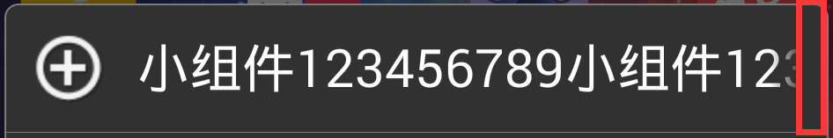
- 图标（选中和未选中）
——未选中：res对应分辨率图片“workspace_menu_vertical_list_item_icon_xxx_normal”。
——选中：res对应分辨率图片“workspace_menu_vertical_list_item_icon_xxx_focus”。
- 图标大小
——可通过dimens.xml中参数“workspace_menu_vertical_list_item_icon_size”来修改。可配置为大于等于0的数。
——修改这个值，最好同时修改图片的大小，否则图片会模糊。
- 文字
——可通过strings.xml中参数“workspace_menu_vertical_list_item_title_xxx”来修改。
- 文字大小
——可通过dimens.xml中参数“workspace_menu_vertical_list_item_title_text_size”来修改。可配置为大于等于0的数。
- 文字颜色值
——未选中：colors.xml中参数“workspace_menu_vertical_list_item_title_text_normal_color”。
——选中：colors.xml中参数“workspace_menu_vertical_list_item_title_text_focus_color”。

菜单显示和隐藏的动画时长
可通过integers.xml中参数“config_workspace_menu_vertical_list_show_or_hide_animation_duration来修改。可配置为大于等于0的数。单位为毫秒。

四 配置显示菜单中的哪些项和显示顺序
可通过\res\values\ arrays.xml中参数“config_workspace_menu_vertical_list_order”来修改

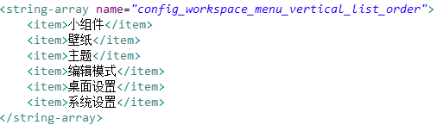

备注：
不要修改中文文字的内容，否则会显示不了。

